Egyszerű Inkscape avatar létrehozása lépésről lépésre

1. View
   1. Zoom -> Zoom to 1:1
2. Egyéb beállítások jobb alsó sarokban
   1. Align and Distribute -> Relative to -> Last selected
   2. Fill and Stroke
3. Rectangle tool
   1. Készítünk egy állított téglalapot
   2. Kör node segítségével lekerekítjük
   3. Lenti színlistán adunk tetszőleges színt, jobb oldali Fill and Stroke menünél finomhangoljuk
4. Ellipse Tool  
   4.1 CTRL + SHIFT-el csinálunk egy t­ökéletes k­ört, feketére színezzük a lenti listából
5. Selector tool  
   5.1 Selector tool-al a téglalap bal felső oldalára mozgatjuk, majd CTRL + D-vel megduplázzuk, és a téglalap job felső oldalára mozgatjuk
6. Rectangle tool  
   6.1 Megcsináljuk az orrát egy állított téglalap segítségével, középre mozgatjuk, majd átszínezzük Dropper Tool-al, és finomhangoljuk Fill and Stroke menüben
7. Group; Középre igazítás  
   7.1 Kijelöljük CTRL segítségével a két szemet és az orrot, majd SHIFT-el rákattintunk a nagy téglalapra, és jobb lent a group segítségével csoportosítjuk őket
8. Align and Distribute  
   8.1 Center on vertical axis
9. Ellipse tool  
   9.1 CTRL + SHIFT-el csinálunk egy kört, majd Path -> Object to Path, ezután jobb fent bekapcsoljuka a Snappinget, beállításain belül bekapcsoljuk a Cusp Nodesot és Smooth Nodesot
10. Pen tool  
    10.1 A kör szélén kijelölve félbevágjuk, majd Selector Tool, SHIFT-el kijelöljük a kört, utána Path -> Difference; Ezzel egy félkört kapunk, melyet átszínezünk pirosra  
    10.2 A téglalap közepére igazítjuk, majd SHIFT-el a téglalapra kattinva Center on Vertical Axis
11. Rectangle Tool  
    11.1 Készítünk egy ugyanolyan szélességű téglalapot, mint az előbb elkészített száj, a száj felé; Méretét felül tudjuk változtatni. Átszínezzük fehérre. Ha kell, a fej méretét megnagyobbítjuk  
    11.2 A szájjal Groupoljuk
12. Ellipse Tool  
    12.1 SHIFT + CTRL-al csinálunk egy kört, átszínezzük, majd bal fent Lower to Bottom  
    12.2 Méretre szabjuk, majd a téglalap bal oldalára mozgatjuk mint fül, majd CTRL + D-vel megduplázzuk, lekicsinyítjük, és átszínezzük  
    12.3 Kijel­öljük SHIFT-el az alatta lévö k­ört és Groupoljuk őket, majd a Groupolt köröket megduplázzuk CTRL + D  
    12.4 A téglalap jobb oldalára mozgatjuk, és Lower to Bottom  
    12.5 Mindkét fület kijelöljük Group, majd a téglalapra SHIFT-el kattintva Center on Vertical Axis
13. Node Tool  
    13.1 A téglalapra kattintunk és Path -> Object to Path  
    13.2 Kijelöljük a felső 4 nodeot és felfele húzzuk, ezzel meghosszabítva a téglalapot
14. Selector Tool  
    14.1 Path -> Linked Offset, majd kiválasztunk egy hajszínt  
    14.2 Node Tool, a felül megjelent nodeot kissé felfele húzzuk, majd Path -> Object to Path, utána Lower to Bottom
15. Pen tool  
    15.1 Fülek k­özepén félbevágjuk, majd lefele vágjuk, Selector Tool-al SHIFT-el kijelöljük a hajat, ezután Path -> Difference
16. Rectangle Tool  
    16.1 Téglalap tetején létrehozunk egy téglalapot, mint haj, átszínezzük, majd Path -> Object to Path, Path -> Path Effects -> Corners, beállítjuk a Selected Corners beállítást, és CTRL segítségével kijelöljük az összes nodeot, a jobb felső kivételével  
    16.2 Radiusnál beállítunk tetszőleges lekerekítést, majd Path -> Object to Path  
    16.3 CTRL + D-vel megduplázzuk, átszínezzük
17. Fill and Stroke  
    17.1 Stroke Stylenál a Width tulajdonságot növeljük, majd lekicsinyítjük  
    17.2 Cap és Join tulajdonságokat Roundra tesszük
18. Pen Tool  
    18.1 Kivágjuk a bal felső részét, SHIFT-el kijelölj­ük az eddigi téglalapot, majd Path -> Cut Path  
    18.2 A felesleges részt oldalra mozgatjuk és DEL-el töröljük

Képek a lépésekhez:

1.1

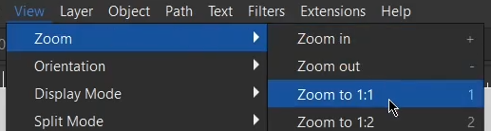

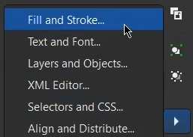2.1; 2.2

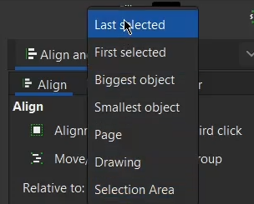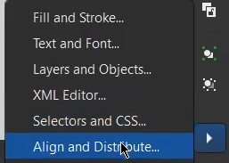

3.1; 3.2; 3.3

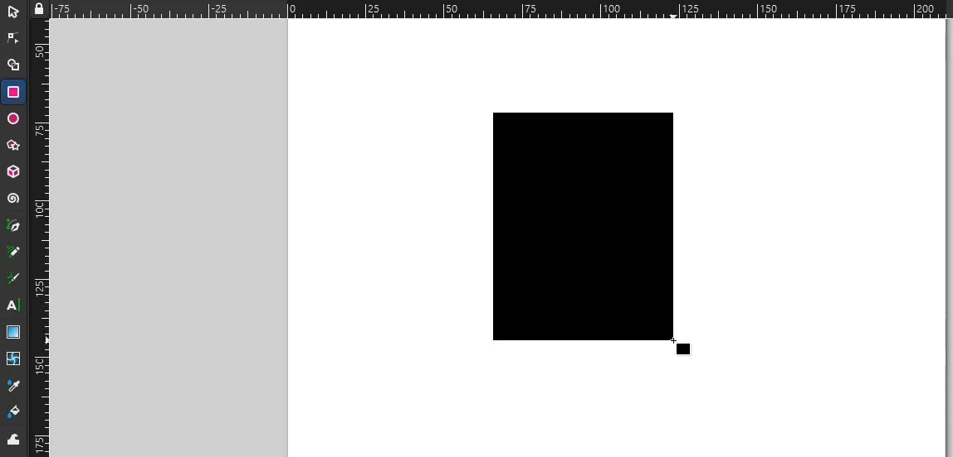

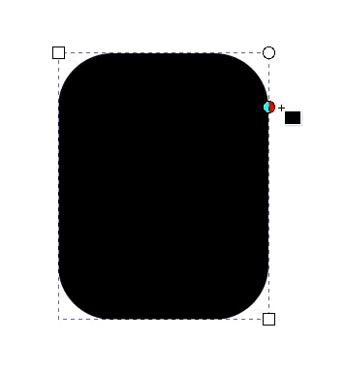

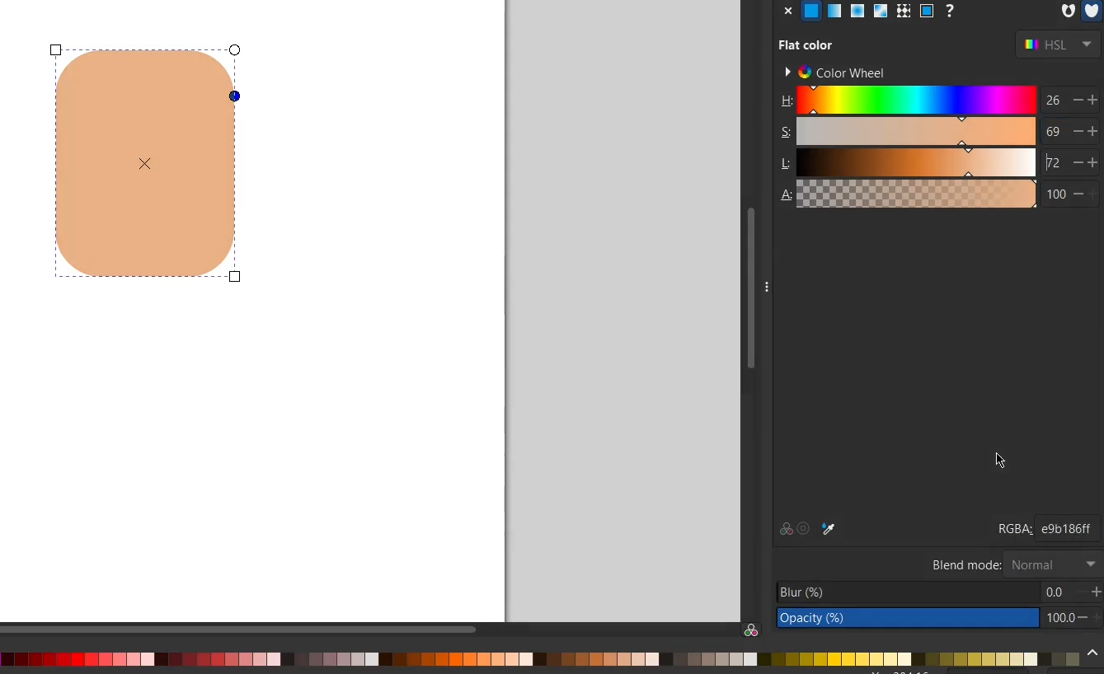

4.1; 5.1

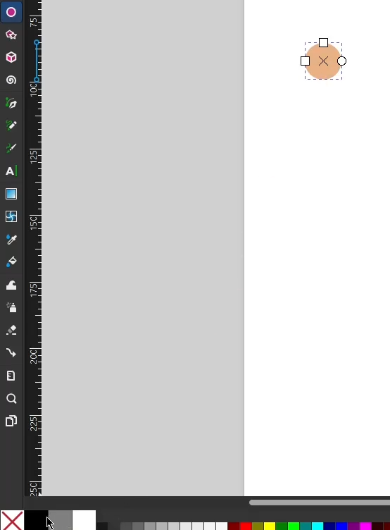

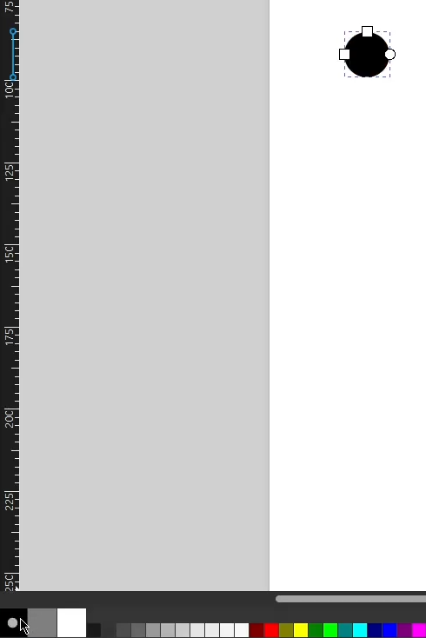

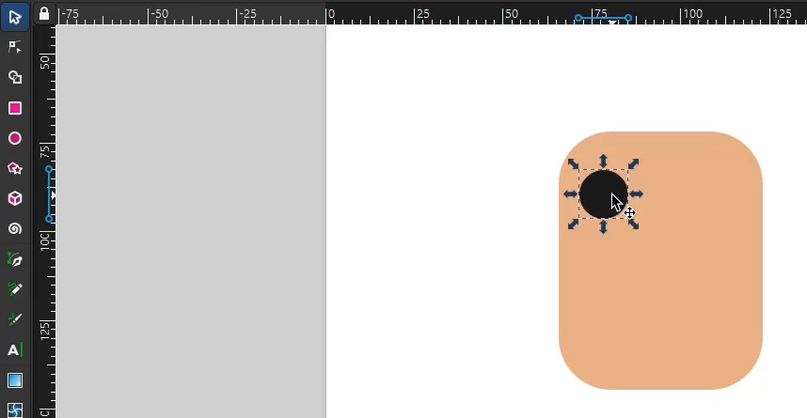

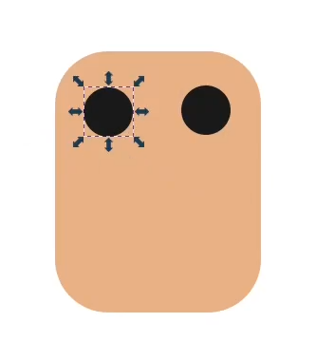

6.1

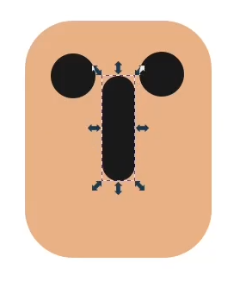

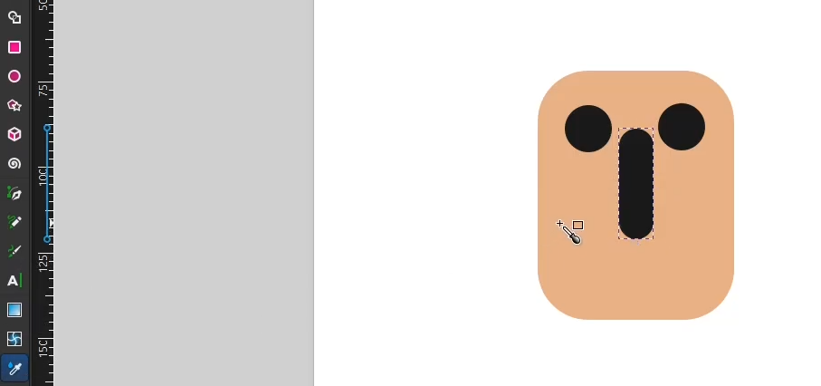

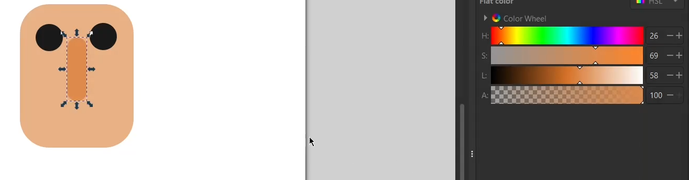

7.1; 8.1

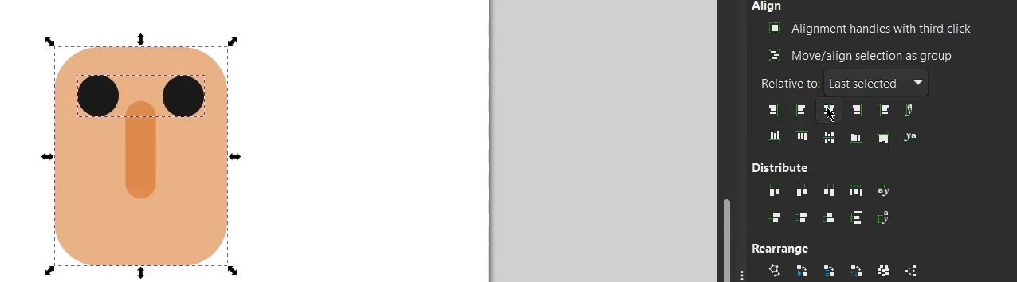

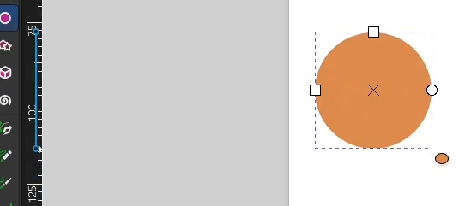9.1

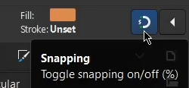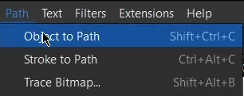

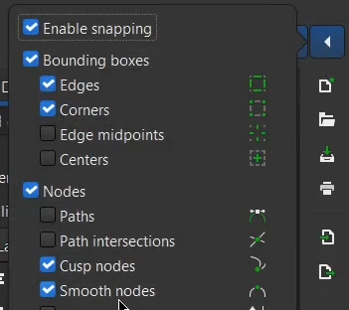

10.1

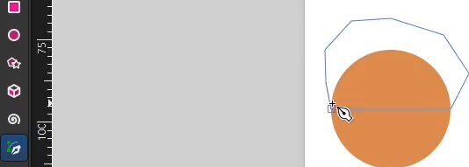

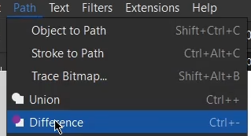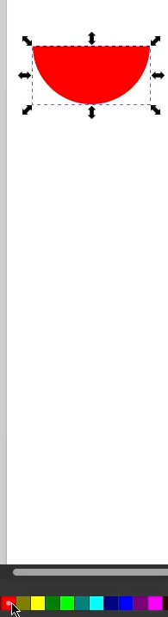

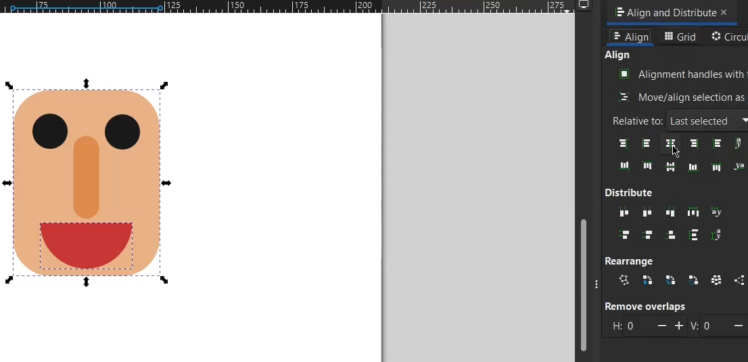10.2

11.1; 11.2

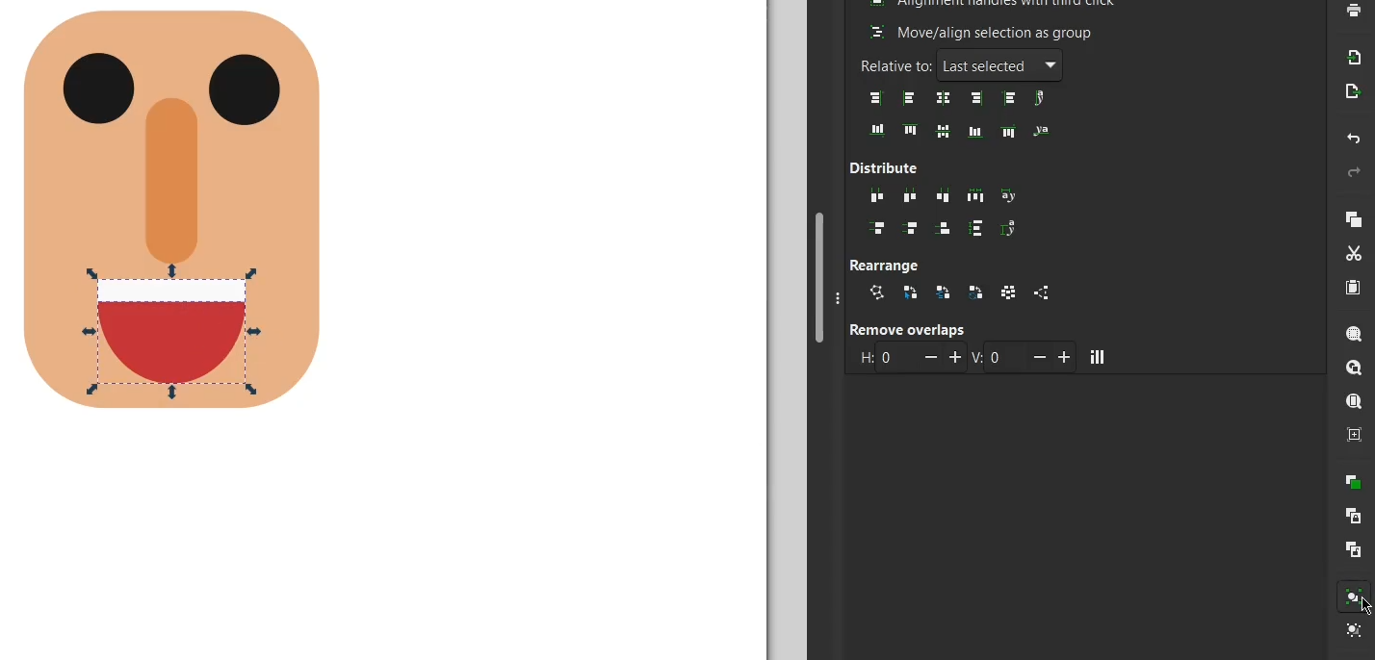

12.1 12.2

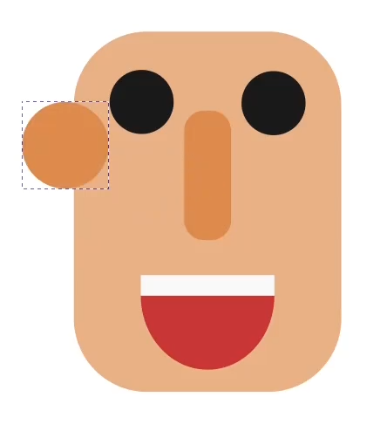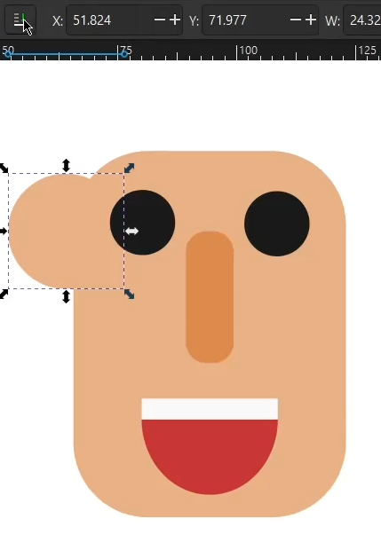

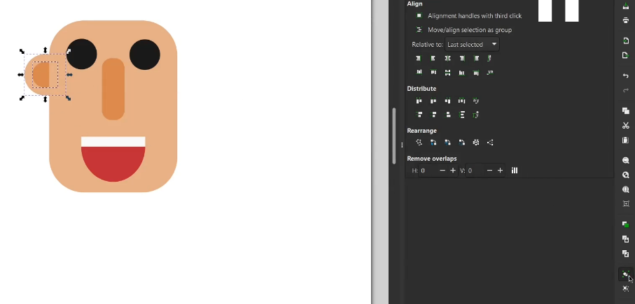12.2 12.3

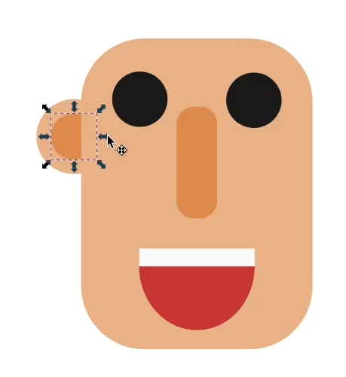

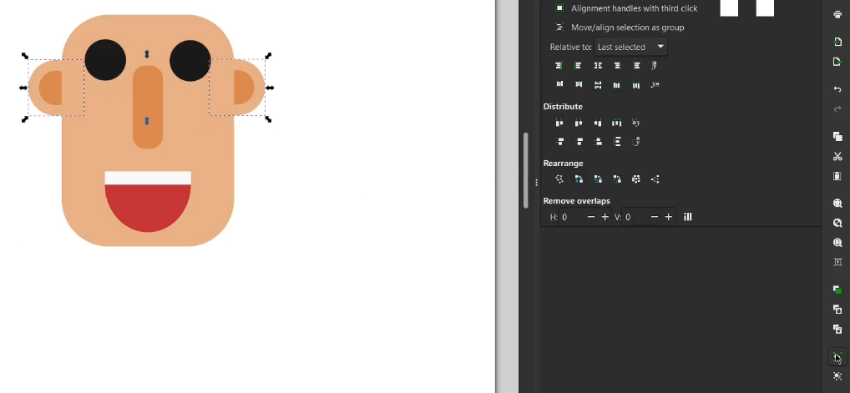12.4; 12.5

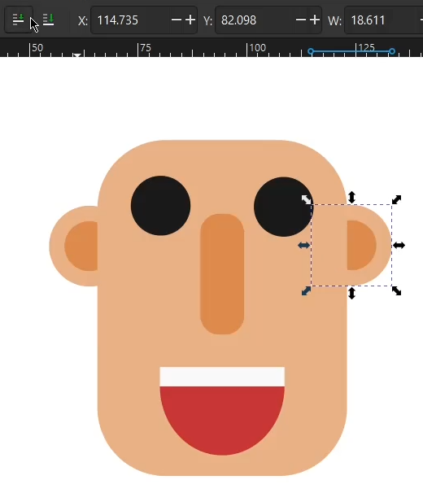

12.5

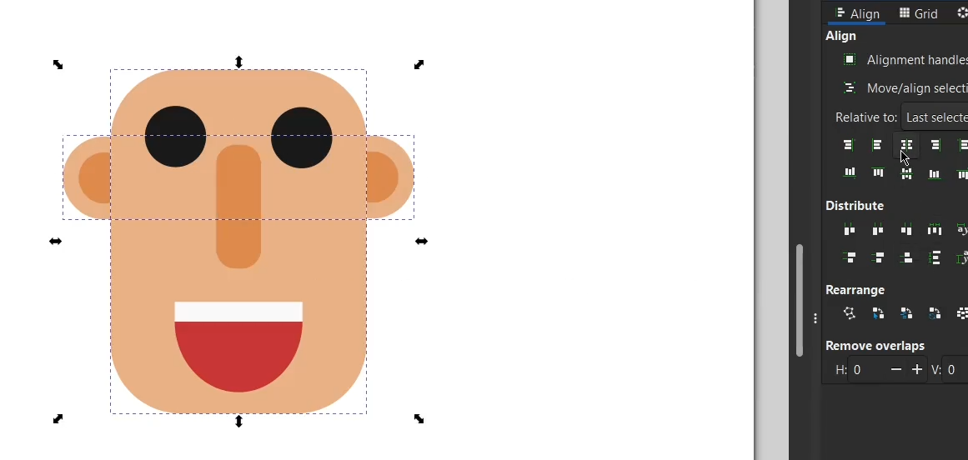

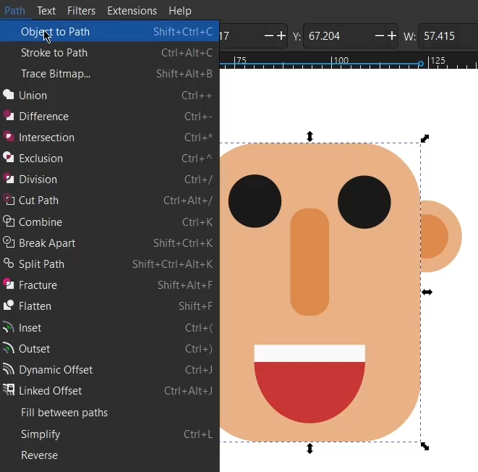13.1

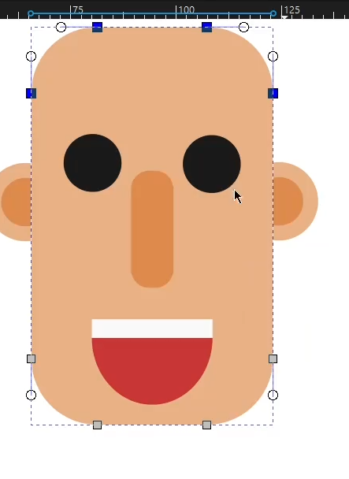

13.2

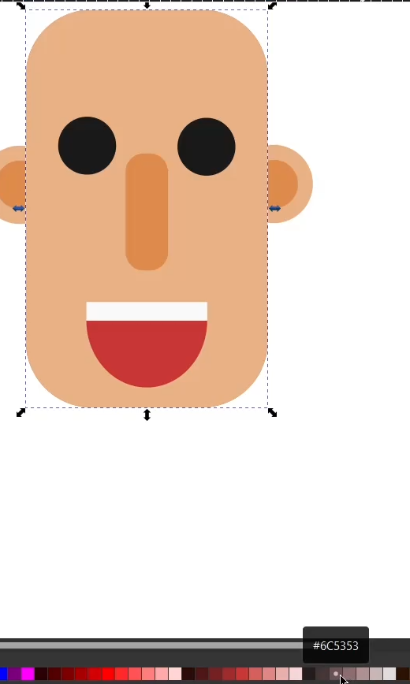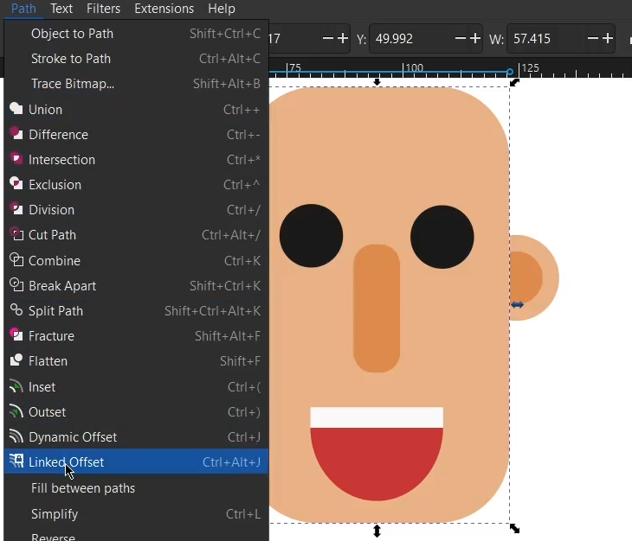14.1

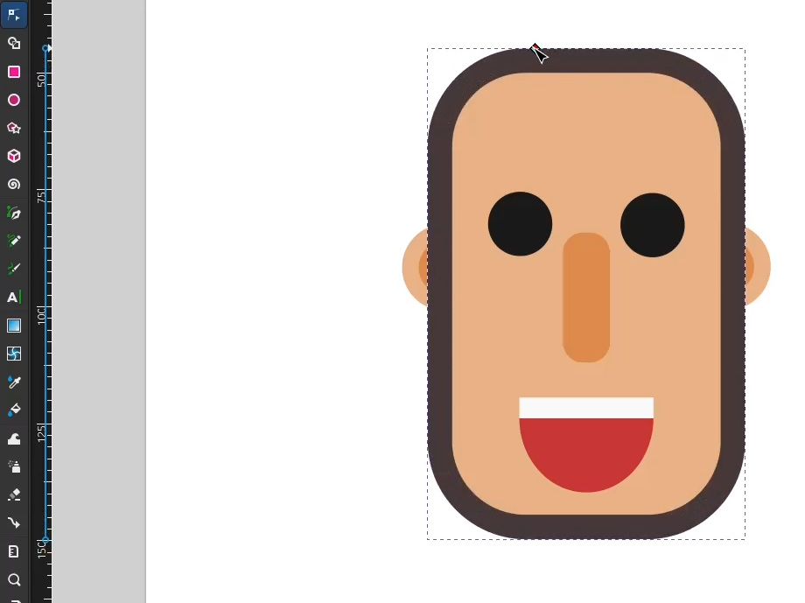14.1

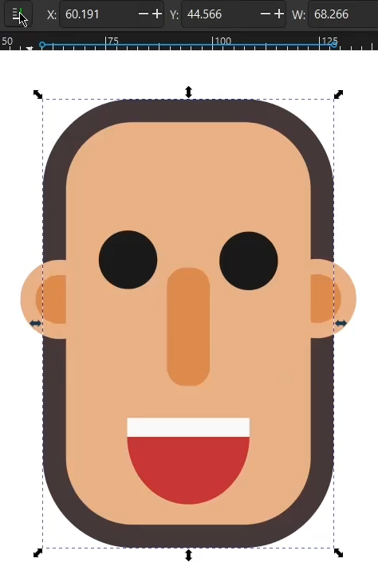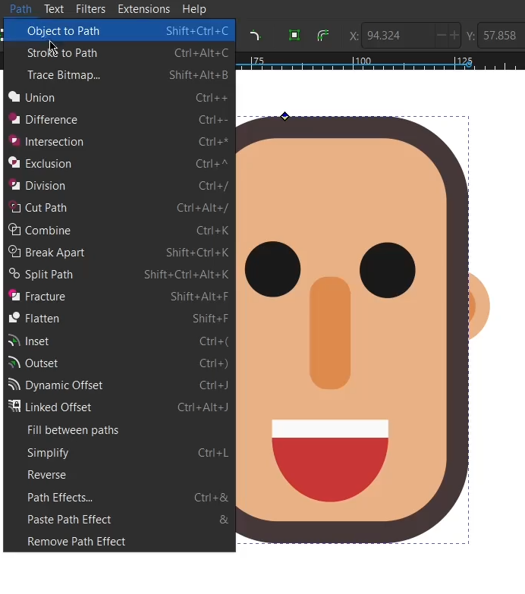

15.1

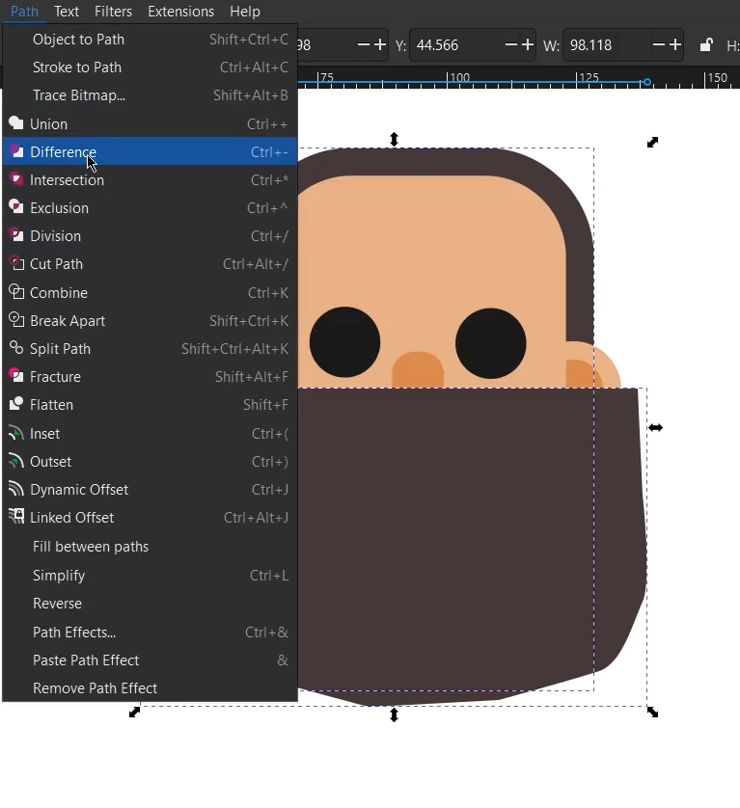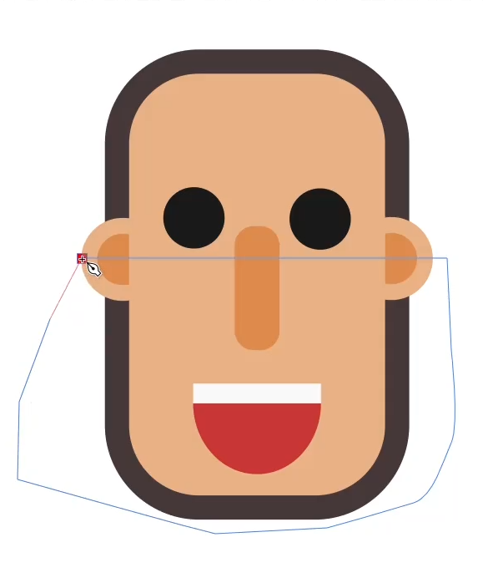

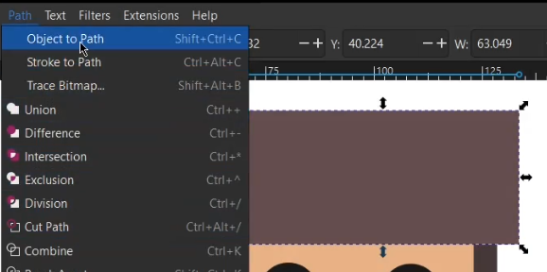16.1

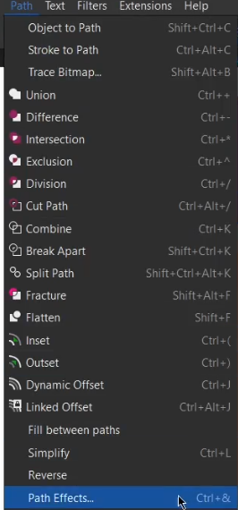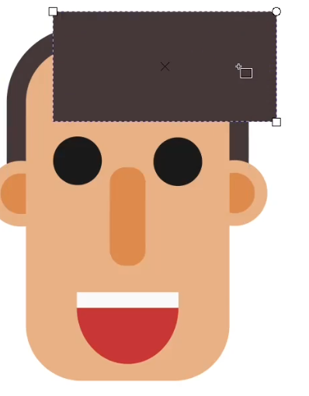

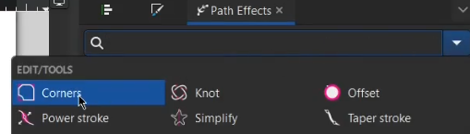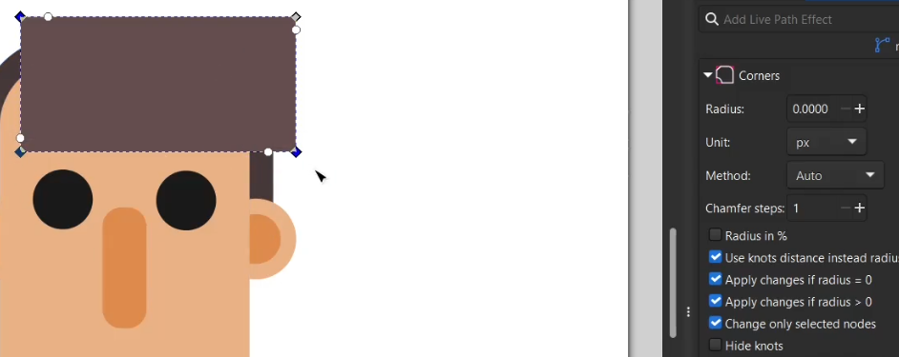

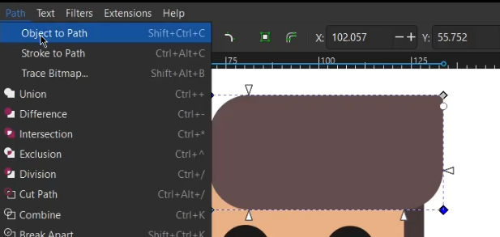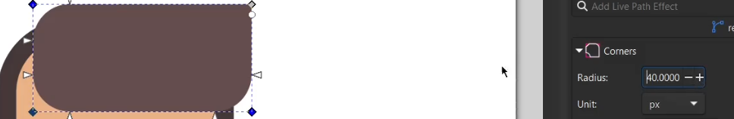16.2

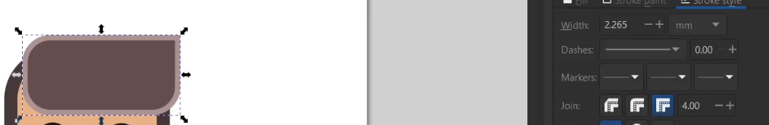16.3 17.1

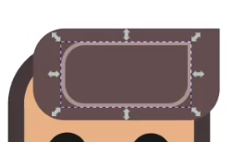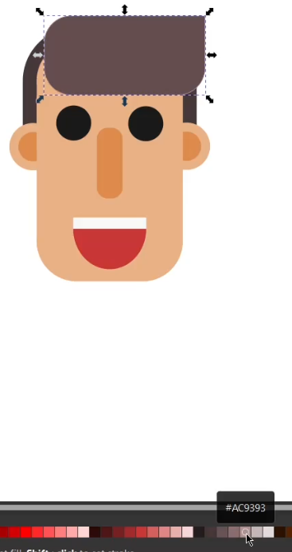

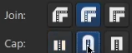17.2

18.1

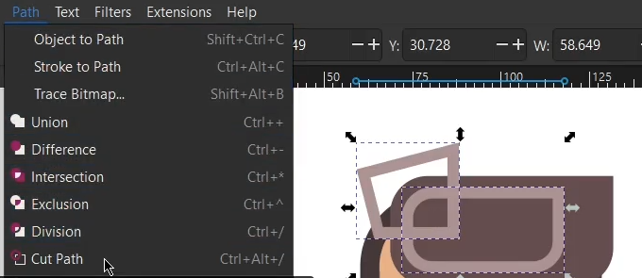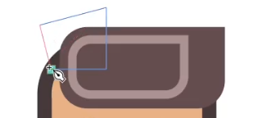

18.2

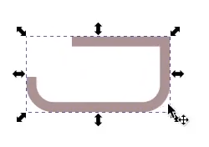

A kész kép:

